**Zuid Holland - Plaats = Gouda (ZH) Mallemolen (Grondzeiler)**

Eerste Moordrechtse Tiendeweg 3  
2802 AB Gouda

* De Mallemolen was tot 1863 eigendom van het ambacht Moordrecht, een verzameling polders die bemalen werd door twee molens, in de negentiende eeuw het hele gebied tussen de Gouwe en de Zuidplas omvattend, van Zuid-Waddinxveen tot aan Kortenoord toe.
* 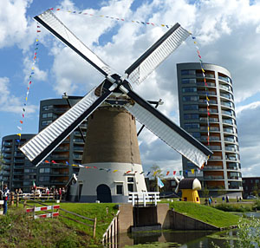Op 29 oktober 1803 werd de bouw van een nieuwe stenen molen aanbesteed als vervanging van een wipmolen uit de 16e eeuw, waarvan het metselwerk op 15 augustus 1804 gereed moest zijn.
* Dit werd gegund aan Leendert van der Starre uit Zevenhuizen voor 52 stuivers per duizend stenen. Voor de bouw zijn 360.450 stenen verwerkt en hij ontvangt 947 gulden en 16 stuivers.
* In 1863 werd het ambacht Moordrecht opgeheven en werden de molens eigendom van de toen gestichte Oostpolder in Schieland.
* In 1904 werd bij de Mallemolen een gemaal met een Deutz-zuiggasmotor gebouwd, dat een centrifugaalpomp aandreef.
* Het vermogen was 22 wpk. Korte tijd later, in 1906 werd de molen ontruimd en gedeeltelijk gesloopt om dienst te gaan doen als woning voor de machinist van het gemaal.
* De bouw van het gemaal hing samen met de bouw van een nieuwe beweegbare spoorbrug over de Gouwe, waarvoor de andere molen (een wipmolen) van de polder, de Moordse Wip werd onteigend en vervolgens in 1907 gesloopt werd.
* In 1986 werden initiatieven ontplooid voor herstel van de fraai gelegen molen en de Stichting De Mallemolen in het leven geroepen.
* Tot realisering kwam het niet vanwege de plannen van de gemeente Gouda om ter plekke een verkeersbrug over het Gouwekanaal te maken.
* Deze plannen werden gewijzigd, waardoor de molen behouden bleef.  
  In 2008 werd voldoende geld gevonden om de molenstomp die vlakbij een nieuwbouwlocatie staat, te restaureren.
* In juni 2009 werd met de uitvoering van de restauratie aangevangen.
* De molen heeft sinds juni 2010 weer wieken, kan weer draaien en krijgt naast een educatieve functie ook een calamiteitenfunctie.
* Dit betekent dat de molen kan worden ingezet als gemaal bij extreme wateroverlast.
* Naast de maalvaardige restauratie is n.a.v. bouwhistorisch onderzoek de voormalige molenaarswoning